# ****关于成都出游计划安排****

## ****一、景点介绍****

四姑娘山，由四座连绵不断的山峰组成，位于阿坝州小金县日隆镇境内。四座山峰长年被冰雪覆盖，就像披着白纱的四位少女，所以叫“四姑娘山”。

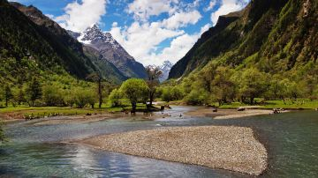

成都的景色看上去很美

## ****二、行程****

D1：

成都--映秀--卧龙--四姑娘山镇/长坪沟

## ****三、费用****

所有的费用包括：

|  |  |  |  |
| --- | --- | --- | --- |
| **出行费用** | | | |
| 项目 | 人数 | 金额 | 备注 |
| 缆车 | 2 | 100 |  |
| 雨衣 | 2 | 20 | 可不需要 |

## ****四、其他注意事项****

其他注意事见附件：



祝玩的顺利。